รายงานผลการปฏิบัติราชการประจำเดือน ของสถานีตำรวจภูธรนาบอน
ปะจำเดือน กุมภาพันธ์ ๒๕๖๗
โครงการ/กิจกรรม | รายละเอียด | ระยะเวลาดำเนินการ | ผลการดำเนินการ | ภาพกิจกรรม | หน่วยงานที่รับผิดชอบ
โครงการ : ระบบประจำวันอิเล็กทรอนิกส์ สถานีตำรวจ (CRIMES) | -ติดตั้งระบบ ระบบประจำวันอิเล็กทรอนิกส์ สถานีตำรวจ (CRIMES)  -เจ้าหน้าที่ประจำวันสามารถอำนวยความสะดวกในการบริการประชาชนและลดขั้นตอนการบริการตามแผนยกระดับการบริการประชาชนบนสถานี  ตรวจแล้วถูกต้อง  พ.ต.อ.   ( ภูวศิษฏิ์ วังแก้ว )  ผกก.สภ.นาบอน | ต.ค.66-ก.ย.67 | -ทดสอบระบบประจำวันอิเล็กทรอนิกส์ สถานีตำรวจทุกวัน  -เจ้าหน้าที่อำนวยความสะดวกแกประชาชนผู้มาแจ้งความหรืออื่นๆ | 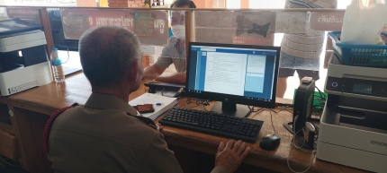  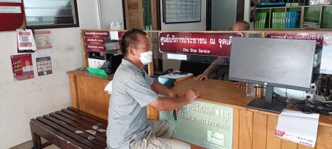 | งานสอบสวน

รายงานผลการปฏิบัติราชการประจำเดือน ของสถานีตำรวจภูธรนาบอน
ปะจำเดือน กุมภาพันธ์ ๒๕๖๗
โครงการ/กิจกรรม | รายละเอียด | ระยะเวลาดำเนินการ | ผลการดำเนินการ | ภาพกิจกรรม | หน่วยงานที่รับผิดชอบ
โครงการ : จัดตั้งศูนย์ไกล่เกลี่ยข้อพิพาท | -จัดตั้งศูนย์และคณะทำงานประจำศูนย์ไกล่เกลี่ยข้อพิพาท ณ สถานีตำรวจภูธรนาบอน  -คณะทำงานนำข้อพิพาทที่เข้าเงื่อนไขการไกล่เกลี่ย ทำการไกล่เกลี่ยโดยไม่ต้องนำคดีเข้าสู่กระบวนการสอบสวนหรือศาล  ตรวจแล้วถูกต้อง  พ.ต.อ.  ( ภูวศิษฏิ์ วังแก้ว )  ผกก.สภ.นาบอน | ต.ค.66-ก.ย.67 | -ไม่มีการประชุมการไกล่ไกล่ข้อพิพาทประจำเดือน  -เดือนกุมภาพันธ์ 2567 ไม่มีคดีที่เข้าเงื่อนไขไกล่เกลี่ยข้อพิพาท | 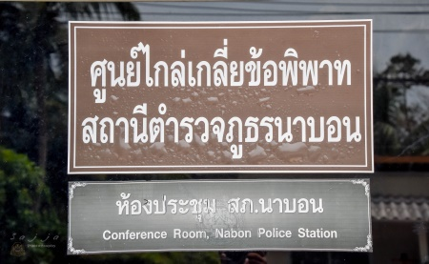 | งานสอบสวน

รายงานผลการปฏิบัติราชการประจำเดือน ของสถานีตำรวจภูธรนาบอน
ปะจำเดือน กุมภาพันธ์ ๒๕๖๗
โครงการ/กิจกรรม | รายละเอียด | ระยะเวลาดำเนินการ | ผลการดำเนินการ | ภาพกิจกรรม | หน่วยงานที่รับผิดชอบ
“รู้เท่าทัน ภัยออนไลน์” | เพื่อป้องกันความเสียหายอันนจะเกิดแก่ทรัพย์สินของประชาชนในพื้นที่อำเภอทุ่งสง สถานีตำรวจภูธรนาบอน จึงจำเป็นต้องแสวงหาความร่วมมือจากประชาชนทุกภาคส่วน ทั้งสถานศึกษา สถานประกอบการ หน่วยงานราชการ และชุมชนต่าง ( ในพื้นที่ โดยการประชาสัมพันธ์และถ่ายทอดความรู้ความเข้าใจให้กับประชาชนในการป้องกันตนเอง ให้รู้เท่าทันภัยออนไลน์  ตรวจแล้วถูกต้อง  พ.ต.อ.  ( ภูวศิษฏิ์ วังแก้ว )  ผกก.สภ.นาบอน | ต.ค.66-ก.ย.67 | จัดทำโครงการประชาสัมพันธ์ให้ความรู้ด้านการป้องกันอาชญากรรมทางเทคโนโลยี "รู้เท่าทัน ภัยออนไลน์" ขึ้น เพื่อลดและป้องกันความเสียหายอันเกิดจากการถูกหลอกลวงผ่านสื่อออนไลน์ เพื่อให้ประชาชนในพื้นที่ได้มีความรู้ความเข้าใจในการป้องกันตนเองให้รู้เท่าทันภัยออนไลน์ เพื่อถ่ายทอดลักษณะ วิธีการ ที่มิจฉาชีพใช้ในการหลอกลวง เพื่อแสวงหาความร่วมมือกับประชาชนที่เข้าร่วมโครงการ ให้นำความรู้ไปถ่ายทอดและแนะนำบุคคลอื่น ๆ ต่อไป เพื่อสร้างความสัมพันธ์อันดีระหว่างเจ้าหน้าที่ตำรวจ กับประชาชนทั่วไป | 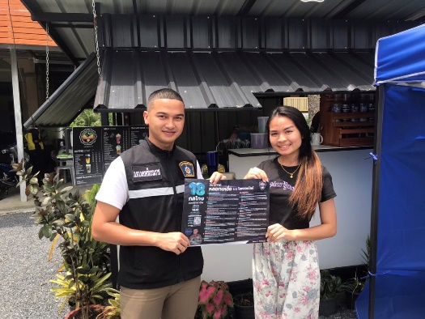  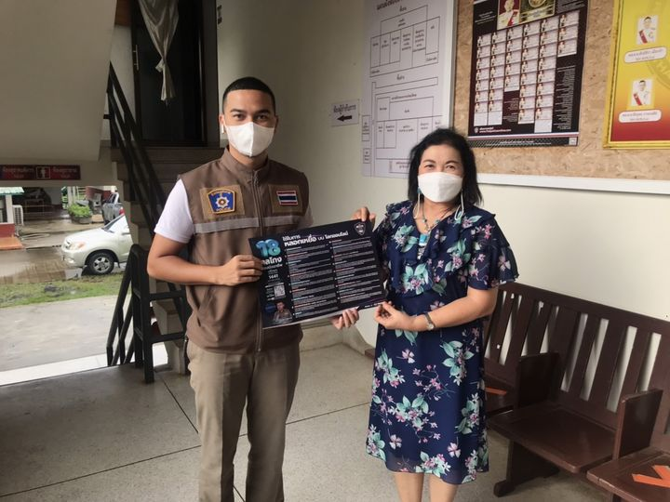 | งานสอบสวน

